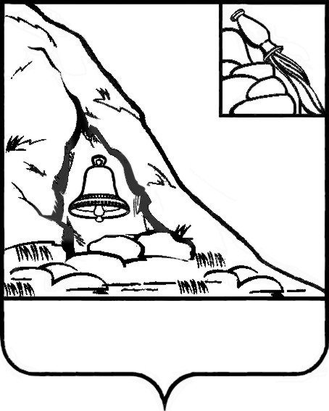АДМИНИСТРАЦИЯ

ПОДГОРЕНСКОГО МУНИЦИПАЛЬНОГО РАЙОНА

ВОРОНЕЖСКОЙ ОБЛАСТИ

ПОСТАНОВЛЕНИЕ

от 25 марта 2021 года № 113

пгт. Подгоренский

О внесении изменений в административный регламент по предоставлению муниципальной услуги «Прием заявлений, документов, а также постановка граждан на учет в качестве нуждающихся в жилых помещениях», утвержденный постановлением администрации Подгоренского муниципального района Воронежской области от 27 декабря 2017 г. № 752

В соответствии с Федеральным законом от 06.10.2003 г. № 131-ФЗ «Об общих принципах организации местного самоуправления в Российской Федерации», Федеральным законом от 27.07.2010 г. № 210-ФЗ «Об организации предоставления государственных и муниципальных услуг», в целях приведения муниципальных правовых актов Подгоренского муниципального района Воронежской области в соответствие с действующим законодательством Российской Федерации, администрация Подгоренского муниципального района Воронежской области постановляет:

1. Внести в административный регламент по предоставлению муниципальной услуги «Прием заявлений, документов, а также постановка граждан на учет в качестве нуждающихся в жилых помещениях», утвержденный постановлением администрации Подгоренского муниципального района Воронежской области от 27 декабря 2017 г. № 752 (далее - административный регламент), следующие изменения:

1.1. В подпункте 3.4.3.2. пункта 3.4. раздела 3 административного регламента слова «главе администрации» заменить словами «главе Подгоренского муниципального района Воронежской области».

1.2. В пункте 5.5. раздела 5 административного регламента слова «главе администрации Подгоренского муниципального района Воронежской области» заменить словами «главе Подгоренского муниципального района Воронежской области».

1.3. Приложение № 2 к административному регламенту (форма заявления) изложить в редакции согласно приложению № 1 к настоящему постановлению.

1.4. Приложение № 4 к административному регламенту изложить в редакции согласно приложению № 2 к настоящему постановлению.

2. Настоящее постановление разместить на официальном сайте администрации Подгоренского муниципального района Воронежской области.

3. Контроль за исполнением настоящего постановления возложить на заместителя главы администрации района А.И. Рогозина.

|  |  |  |
| --- | --- | --- |
| И.о. главы Подгоренского муниципального района |  | А.Н. Лаптев |

Приложение № 1 к постановлению администрации Подгоренского муниципального района Воронежской области от 25 марта 2021 года № 113

Приложение № 2 к административному регламенту

Главе Подгоренского муниципального района Воронежской области

_______________________

ЗАЯВЛЕНИЕ

о принятии на учет в качестве нуждающихся в жилых помещениях

от ______________________________________________________________

(фамилия, имя, отчество,

__________________________________________________________________

дата и место рождения,

__________________________________________________________________

реквизиты документа, удостоверяющего личность (серия, номер, кем и когда выдан),

__________________________________________________________________

адрес регистрации по месту жительства, номер телефона)

Прошу принять меня и членов моей семьи на учет в качестве нуждающихся в жилых помещениях.

Сведения о составе семьи:

|  |  |  |  |  |  |  |
| --- | --- | --- | --- | --- | --- | --- |
| 1 | Фамилия, имя, отчество члена семьи | Родственные отношения | Адрес регистрации по месту жительства | Отношение к работе, учебе | | |
|  |  |  |  | | |
| Паспортные данные | Серия, номер |  | Место рождения |  | |
| Дата выдачи |  | Дата рождения |  | |
| Кем выдан |  | | | |
| 2 | Фамилия, имя, отчество члена семьи | Родственные отношения | Адрес регистрации по месту жительства | Отношение к работе, учебе | |  |
|  |  |  |  | |  |
| Паспортные данные | Серия, номер |  | Место рождения |  |  |
| Дата выдачи |  | Дата рождения |  |  |
| Кем выдан |  | | | |
| 3 | Фамилия, имя, отчество члена семьи | Родственные отношения | Адрес регистрации по месту жительства | Отношение к работе, учебе | |  |
|  |  |  |  | |  |
| Паспортные данные | Серия, номер |  | Место рождения |  |  |
| Дата выдачи |  | Дата рождения |  |  |
| Кем выдан |  | | | |
| 4 | Фамилия, имя, отчество члена семьи | Родственные отношения | Адрес регистрации по месту жительства | Отношение к работе, учебе | |  |
|  |  |  |  | |  |
| Свидетельство о рождении | Серия, номер |  | Место рождения |  |  |
| Дата выдачи |  | Дата рождения |  |  |
| Кем выдан |  | | | |
| 5 | Фамилия, имя, отчество члена семьи | Родственные отношения | Адрес регистрации по месту жительства | Отношение к работе, учебе | |  |
|  |  |  |  | |  |
| Свидетельство о рождении | Серия, номер |  | Место рождения |  |  |
| Дата выдачи |  | Дата рождения |  |  |
| Кем выдан |  | | | |
| 6 | Фамилия, имя, отчество члена семьи | Родственные отношения | Адрес регистрации по месту жительства | Отношение к работе, учебе | |  |
|  |  |  |  | |  |
| Свидетельство о рождении | Серия, номер |  | Место рождения |  |  |
| Дата выдачи |  | Дата рождения |  |  |
| Кем выдан |  | | | |

К заявлению прилагаются документы согласно перечню (приложение к заявлению) в количестве _______________________________экземпляров.

(прописью)

Я и члены моей семьи предупреждены об ответственности, предусмотренной законодательством, за предоставление недостоверных сведений. Даем согласие на проведение проверки представленных сведений.

Подписи заявителя, подавшего заявление, и совершеннолетних членов семьи:

1 _____________ ______________________(подпись) (расшифровка подписи)

2 _____________ ______________________(подпись) (расшифровка подписи)

3 _____________ ______________________(подпись) (расшифровка подписи)

4 _____________ ______________________(подпись) (расшифровка подписи)

5 _____________ ______________________(подпись) (расшифровка подписи)

6 _____________ ______________________(подпись) (расшифровка подписи)

Приложение № 2 к постановлению администрации Подгоренского муниципального района Воронежской области от 25 марта 2021 года № 113

Приложение № 4

к административному регламенту

(Бланк администрации)

Кому ___________________________________________________________________________

(фамилия, имя, отчество)

Куда______________________________________________________________________

(почтовый индекс и адрес заявителя согласно заявлению о принятии на учет)

УВЕДОМЛЕНИЕ

об отказе в принятии граждан на учет в качестве нуждающихся в жилых помещениях, предоставляемых по договору социального найма

Администрация Подгоренского муниципального района Воронежской области, рассмотрев представленные документы о принятии на учет в качестве нуждающихся в жилых помещениях решила отказать ____________________________________

(фамилия, имя, отчество)

в принятии на учет в качестве нуждающегося в жилом помещении

Причина отказа ____________________________________________________

Глава Подгоренского

муниципального района ________________

«___» ____________ 20___ г.

М.П.